计算机网络专题实验 实验七报告
姓名： | 尤颢辰 | 班级： | 计算机2303
姓名： | 杨宇 | 班级： | 计算机2303
- 实验名称
基于WebSocket的算法可视化演示系统

- 实验原理
在网络通信层面，系统采用C/S模式，浏览器作为客户端，Flask应用作为服务器。普通资源访问使用HTTP协议，实时演示过程使用Socket.io建立通信通道；
在算法步骤拆解层面，后端把算法执行过程拆成可视化所需的连续状态，这样前端可以使用同一套调度逻辑处理多种算法；
在前端可视化层面，系统使用SVG动态绘制节点、边等，并通过requestAnimationFrame实现动画。

- 实验目的
  - 掌握前后端分离架构下Web系统的整体设计和实现思路，理解各层模块的职责与交互逻辑；
  - 深入理解WebSocket协议的工作原理，能够设计和实现前后端基于WebSocket的实时双向通信机制；
  - 结合数据结构与算法知识，学会将抽象的算法执行过程（如堆创建、快速排序）拆解为可可视化的分步数据；
  - 提升前端交互设计、可视化渲染能力及后端服务搭建、数据处理能力，建立模块化、可拓展的程序设计思维；
  - 熟练运用网络编程相关技术，实现前端与后端的数据传输、请求处理及实时响应。

- 实验内容
  - 基本功能
实现了基于浏览器的算法可视化演示页面。用户可以在页面左侧选择算法类型，输入一组整数数据。前端通过Socket.io向后端发送数据，后端生成步骤列表后返回给前端，前端完成图形渲染；
系统支持的基本算法包括最大堆创建、快速排序与二叉树遍历。最大堆创建演示从最后一个非叶子结点开始向上调整的过程；快速排序演示pivot选择、比较、交换与递归过程；二叉树支持前序、中序、后序三种遍历顺序的演示。同时针对这三种算法，页面下方会实时更新当前数组的状态；
系统还实现了输入校验和错误提示。后端会检查输入是否合法（包括数组非空、长度限制、字符种类等），如果出现非法字符，会在页面中显示错误提示。同时，如果服务器断开连接，也会在页面中提示。
  - 高级功能
该系统还增加了暂停、继续、单步执行、上一步回退、重置以及速度调节功能。后端通过前端传来的信号，维护步骤的状态，从而实现上述的一系列功能；
系统还设计了算法说明弹窗和图例面板。用户切换算法后，输入框自动填入该算法的默认测试数据，二叉树算法会显示遍历方式选择框，图例随着当前算法更新。同时额外增加了一个算法说明弹窗，用户点击按钮会弹窗展示算法思想、主要步骤和时空复杂度，帮助使用者更好地去理解算法的含义。

- 实验实现
- 人员分工
人员 | 完成工作
尤颢辰 | 负责前端模块的设计、开发、调试任务；  负责部分后端模块的开发任务；  完成功能测试及答辩测试报告的撰写；  完成在服务器端的部署；  负责实验报告撰写。
杨宇 | 负责后端模块的设计、开发、调试任务；  负责整理出开发后的后端接口，以供前端进行调用。

- 实验设计
- 协议
为实现C/S之间的通信，系统同时使用HTTP请求-相应机制和基于Socket.io的WebSocket的实时通信机制两类通信模式。
HTTP部分主要用于页面访问和普通接口调用。HTTP接口采用JSON作为主要数据交换格式。成功时返回状态信息和业务数据，失败时返回错误提示信息及对应HTTP状态码。
具体的设计如下：
接口 | 方法 | 用处
/ | GET | 返回HTML前端页面
/api/health | GET | 检查服务器是否运行
/api/algorithms | GET | 返回支持的算法列表
/api/submit | POST | 接收算法类型，输入数据，返回步骤总数
Socket.io部分主要用于算法可视化过程中的实时通信，因为其建立连接之后可以保持长连接，客户端与服务器可以通过事件的形式进行双向通信。系统中前端像后端发送控制指令，后端则相应返回步骤数据、错误信息等。
客户端到服务器的事件设计如下：
事件名 | 用处
start_visualization | 开始算法可视化
get_step | 请求下一步算法执行数据
prev_step | 请求回退到上一步
pause | 暂停演示
resume | 继续演示
reset | 重置演示
change_speed | 修改播放速度
get_status | 获取当前演示状态
服务器返回事件设计如下：
事件名 | 用处
connected | 通知客户端连接成功
visualization_ready | 通知客户端可以开始算法演示
step | 返回某一步执行过程的数据
visualization_complete | 通知客户端演示结束
paused | 通知客户端演示已暂停
resumed | 通知客户端演示可继续
reset | 通知客户端演示已重置
speed_changed | 通知客户端播放速度被修改
status | 返回当前演示状态
error | 返回错误信息
本项目无需手动设计分隔符区分消息边界，因为Socket.io已经完成了消息封装。
- UI设计
页面布局：左侧为控制区，用于实现选择算法/输入/单步执行等功能；中间为SVG可视化画布，用于展示算法过程；上方显示当前步骤描述，下方展示当前数组状态；左下方设置图例面板，用不同颜色解释不同节点状态。
颜色设计：与算法步骤当中的color_state对应，默认状态使用蓝色，比较状态使用橙色，完成状态使用绿色，交换状态是用红色，pivot使用紫色。
- 框架结构
代码大体运行逻辑如下图所示：
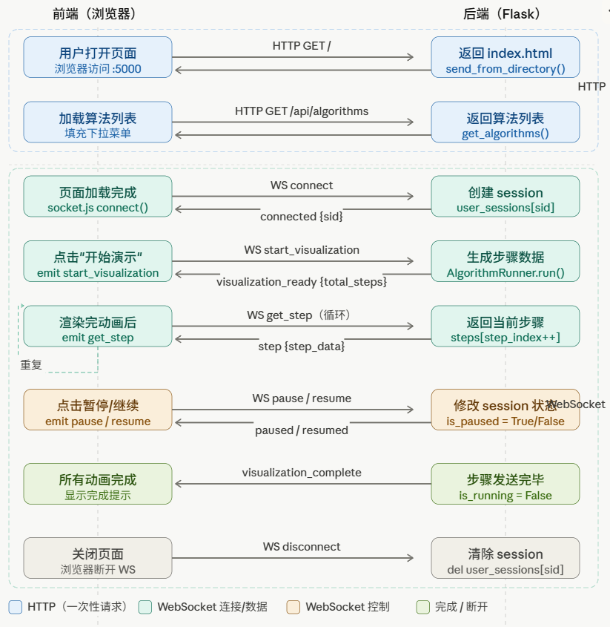
本系统已经部署到服务器端运行。服务器端保存并运行后端程序，同时托管前端静态文件；客户端为用户浏览器。用户通过浏览器访问服务地址之后，服务器返回前端页面，前端JavaScript在浏览器中执行，并通过HTTP/Socket.io与服务器后端通信。
客户端部分主要由HTML、CSS和Javascript组成。页面加载后，浏览器负责显示操作页面，接受用户输入，执行前端脚本。三个.js文件分别用于与服务器建立连接并收发事件，进行按钮控制、输入处理与状态更新，绘制算法可视化图形与动画。
服务器端程序基于Flask和Flask-SocketIO实现。Flask提供HTTP服务，包括返回前端页面、获取算法列表等；Flask-SocketIO 负责处理实时通信事件，包括开始演示、获取下一步、暂停、继续、重置等。算法模块位于algorithm目录下，由 runner.py 统一调用；输入数据校验由 utils/validator.py完成（这一段逻辑在答辩中没有回答出来，在之后我们对代码结构进行了相应的梳理与学习）。
服务器通过Socket.IO 的连接ID 区分不同客户端连接。每个用户连接后，服务器会在user_session字典中保存该用户独立的演示状态，包括算法类型、输入数据、步骤列表、当前步骤编号、暂停状态和运行状态等。这样即使多个用户同时访问服务器，也能分别维护各自的演示过程。
在并发处理方面，服务器使用 Flask-SocketIO 的异步通信机制支持多个客户端连接。由于user_session是服务器端共享数据结构，程序使用 threading.Lock()对会话创建和删除过程进行加锁，避免多个连接同时操作共享数据时出现状态不一致。
在错误处理方面，HTTP 接口在请求数据不合法时返回 400 状态码和错误信息，服务器内部异常时返回500状态码；Socket.IO事件处理过程中若发生输入错误、无运行任务或其他异常，服务器通过error事件将错误信息发送给客户端，由前端显示给用户。
- 算法步骤拆解设计
下面再介绍一下如何拆解算法步骤。作为验收过程中不足的补充。
每一种算法在后端都有对应的执行模块。例如，堆的创建由 heap_builder.py实现，快速排序由quick_sort实现，二叉树遍历由binery_tree.py实现。runner.py作为统一调度入口，根据前端传来的算法类型调用对应模块，并返回步骤列表。
每个步骤都被组织成一个JSON对象，包含步骤编号、算法类型、当前操作说明、数据状态、颜色信息等。
不同算法的拆解方式如下：
算法 | 拆解方式
堆的创建 | 将建堆过程拆分为初始化、选择非叶子节点、比较父子节点、交换节点、子树调整完成、整体建堆完成等步骤
快速排序 | 将排序过程拆分为选择基准元素、扫描比较、元素交换、基准归位、递归处理左右子数组、排序完成等步骤
二叉树遍历 | 将二叉树构建和遍历过程拆分为创建节点、生成树结构、访问当前节点、更新访问序列、遍历完成等步骤

- 关键代码的描述
- 关键代码1 backend/app.py
该文件是服务器端主入口，负责创建Flask应用和启动Socket.io服务。它实现了系统的HTTP接口，例如返回前端页面、健康检查、获取算法列表、提交数据等功能。
在实时通信方面，其处理客户端发送的Socket.io事件。服务器收到开始演示请求后，会校验输入数据，调用算法执行器生成步骤列表，并保存下来。之后前端请求一步，服务器就从中取得一步并发送回前端。
编写人：杨宇
- 关键代码2 frontend/js/main.js
该文件是前端主要控制逻辑，负责连接页面操作和后端通信。用户选择算法，输入数据、点击开始、暂停、下一步、重置等操作，主要都由main.js来处理。
编写人：尤颢辰
- 关键代码3 frontend/js/visualizer.js
该文件是前端可视化核心文件，负责把后端返回的算法步骤转换成图形和动画。它主要使用SVG绘制堆、二叉树结点、快速排序柱状图以及底部数组状态。
编写人：尤颢辰
- 关键代码4 frontend/js/socket.js
该文件对Socket.io客户端通信进行了封装，负责建立与服务器的连接，并统一处理事件收发。
编写人：尤颢辰
- 关键代码5 backend/algorithms/runner.py
该文件是后端算法统一调度入口，它不直接实现具体算法，而是根据前端传来的算法类型来选择对应的算法模块。
编写人：杨宇
- 测试及结果分析
- 测试1 系统访问与连接测试
测试过程：将前端和后端文件部署到服务器之后，在浏览器中访问地址http://114.215.169.231:5000/，页面加载后，观察是否能够正常显示，且检查右上角是否显示“已连接”。
测试结果：
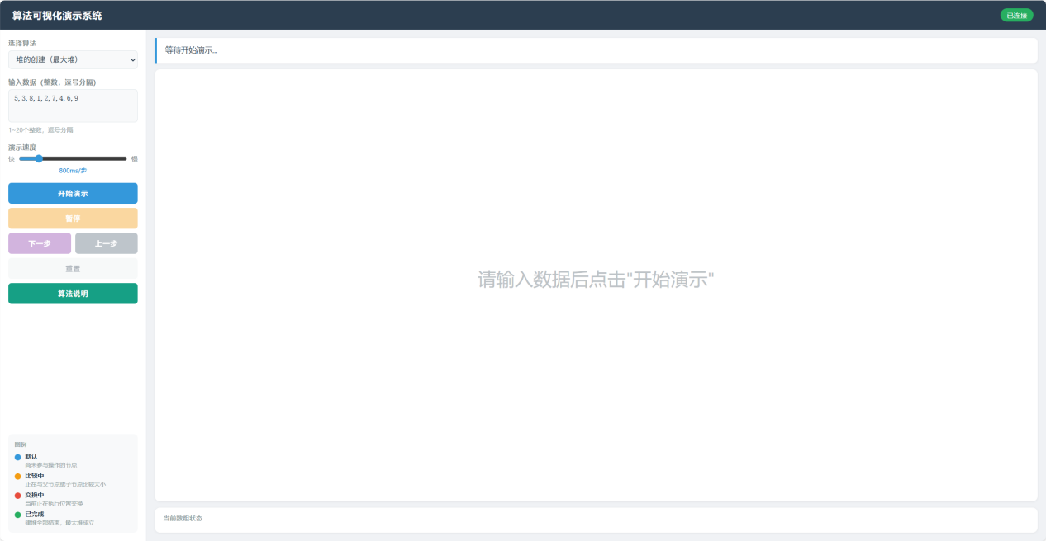
结果分析：测试结果表明，服务器部署成功，HTTP服务能够正常返回前端页面，SocketIO通信连接也能够正常建立。
- 测试2 最大堆创建可视化测试
测试过程：在系统页面中选择“堆的创建（最大堆）”算法，在输入框中输入测试数据5，3，8，1，2，7，4，6，9，点击“开始演示”按钮。观察系统是否能够按照建堆过程逐步显示节点比较、节点交换和子树调整过程，并检查最终生成的堆结构是否正确。
测试结果：
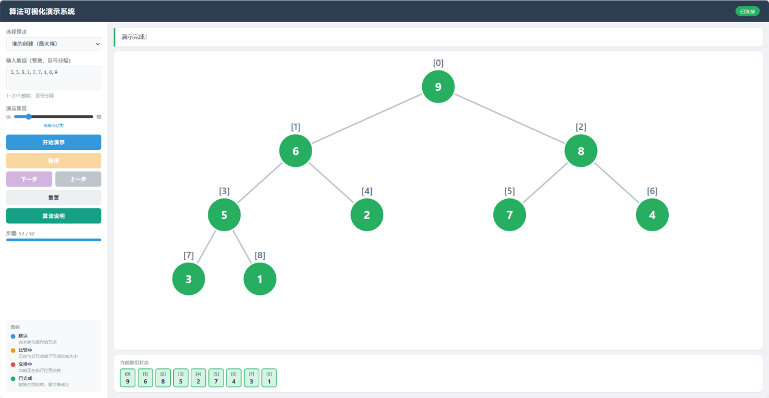

结果分析：测试结果表明，系统能够正确完成最大堆创建过程的步骤拆解和可视化展示。该功能模块正确。
- 测试3 快速排序可视化测试
测试过程：在系统页面中选择“快速排序”算法，在输入框中输入测试数据6,3,8,10,1,2,5,4，点击“开始演示”按钮。观察系统是否能够逐步显示快速排序过程，包括选择基准元素、扫描比较、元素交换、基准归位以及递归处理左右子数组等步骤。
测试结果：
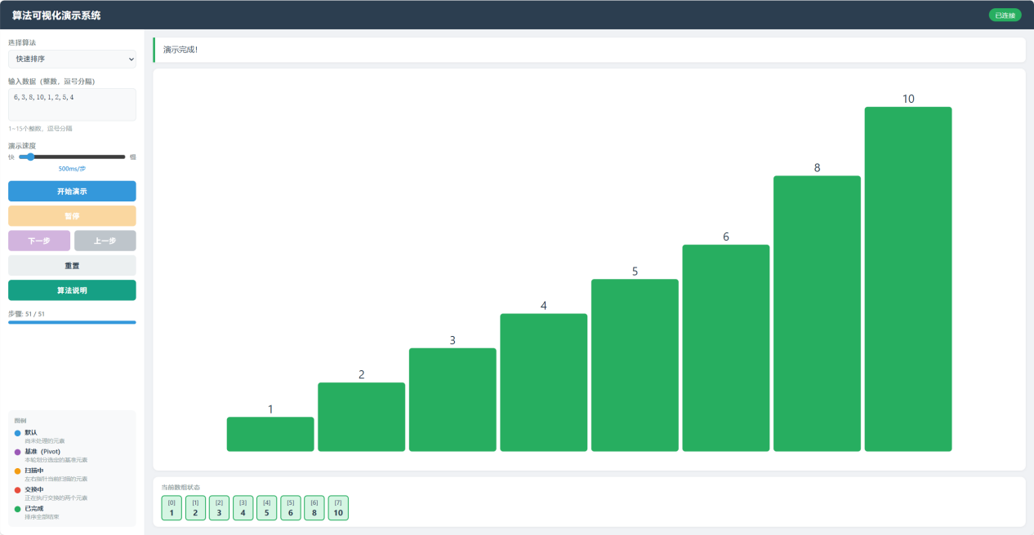

结果分析：测试结果表明，系统能够正确完成快速排序的步骤拆解和可视化展示。该功能模块正确。
- 测试4 二叉树遍历可视化测试
测试过程：选择“二叉树遍历”算法，在输入框中输入测试数据4,2,7,1,3,6,9。分别选择前序遍历、中序遍历和后序遍历三种方式，点击“开始演示”按钮，观察系统是否能够按照对应遍历顺序逐步访问节点。
测试结果（前序遍历）：
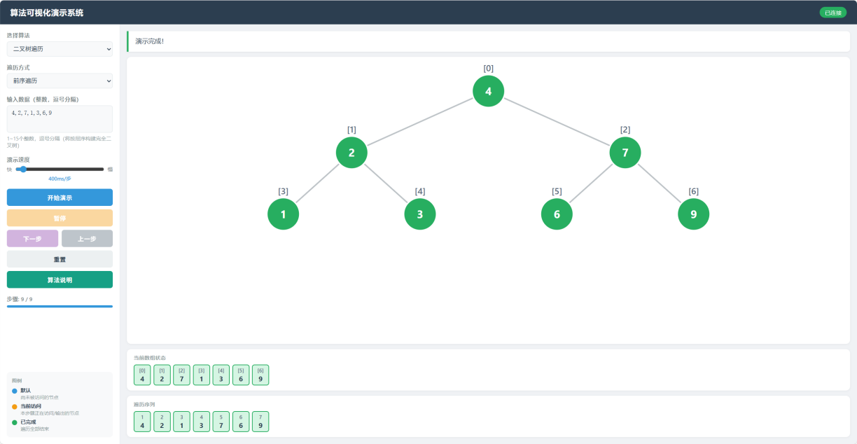
测试结果（中序遍历）：
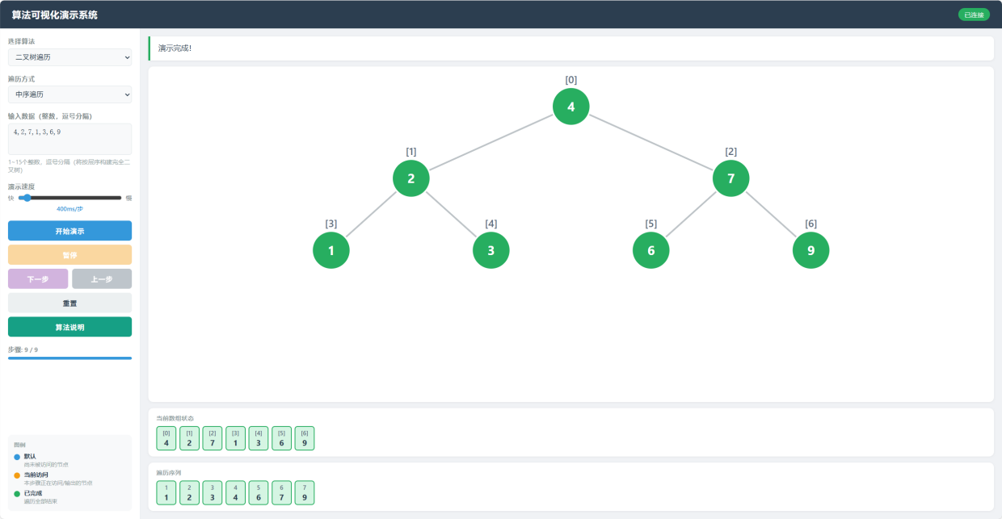
测试结果（后序遍历）：
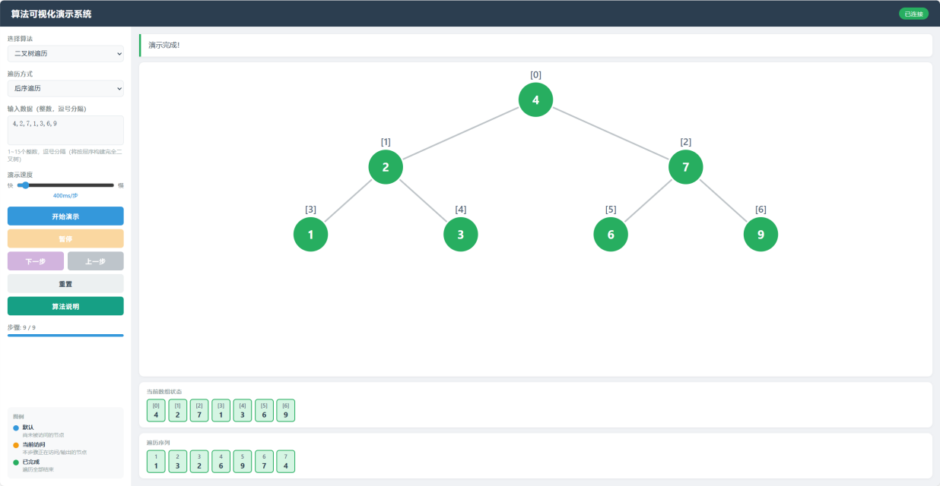
结果分析：测试结果表明，系统能够正确根据数组构建二叉树，并实现前序、中序和后序三种遍历方式的可视化。
- 测试5 暂停功能测试
测试过程：
选择任意算法并输入合法数据，点击“开始演示”按钮。待算法演示自动播放几步后，点击“暂停”按钮，观察动画和步骤是否停止推进，同时检查按钮状态是否发生变化。随后等待一段时间，确认系统不会继续自动请求下一步。
测试结果：
由于该功能不好截图展示，.gif文件在word里无法演示，故将gif文件作为附件打包发送。见附件中的暂停.gif。
结果分析：
测试结果表明，系统能够正确响应暂停操作。
- 测试6 单步执行/上一步回退功能测试
测试过程：
选择任意算法并输入合法数据，点击“开始演示”按钮。演示开始后点击“暂停”按钮，使系统进入暂停状态。随后点击“下一步”按钮，观察演示是否只向前推进一步；再点击“上一步”按钮，观察画面是否能够回退到前一算法步骤。
测试结果：
由于该功能不好截图展示，.gif文件在word里无法演示，故将gif文件作为附件打包发送。见附件中的单步.gif。
结果分析：
测试结果表明，系统能够正确支持单步执行和上一步回退。
- 测试7 算法说明弹窗测试
测试过程：
在系统页面中分别选择三种算法，然后点击“算法说明”按钮。观察页面是否能够弹出对应算法的说明窗口，并检查弹窗内容是否会随着当前选择的算法发生变化。
测试结果：
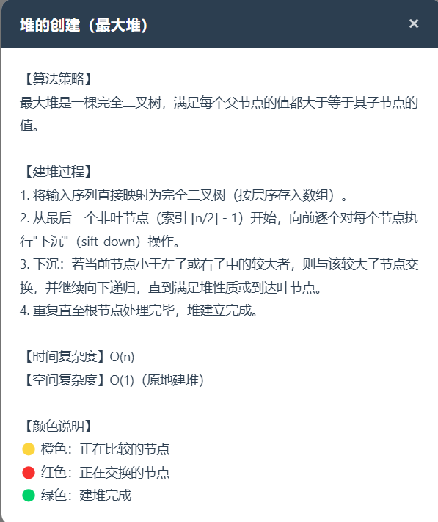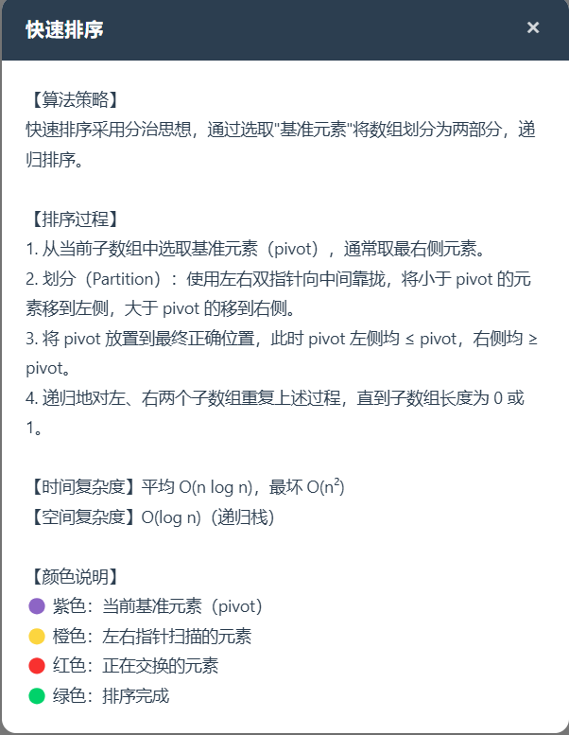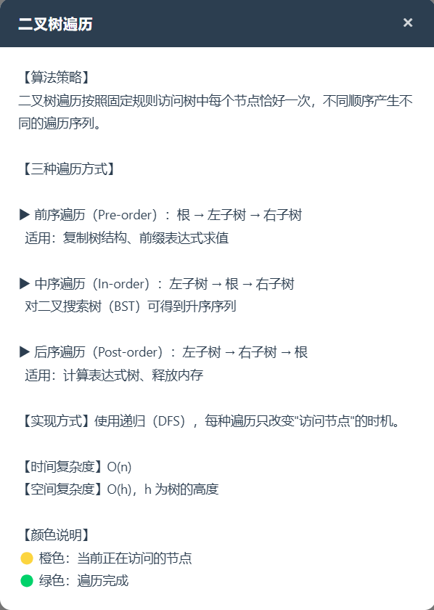
结果分析：
测试结果表明，算法说明弹窗功能运行正常。
- 测试8 非法输入校验测试
测试过程：
在界面中选择任意算法，在输入框中输入非法数据，如1，2，a，4，然后点击“开始演示”按钮。观察系统是否会继续执行算法，或者是否能够给出明确的错误提示。
测试结果：
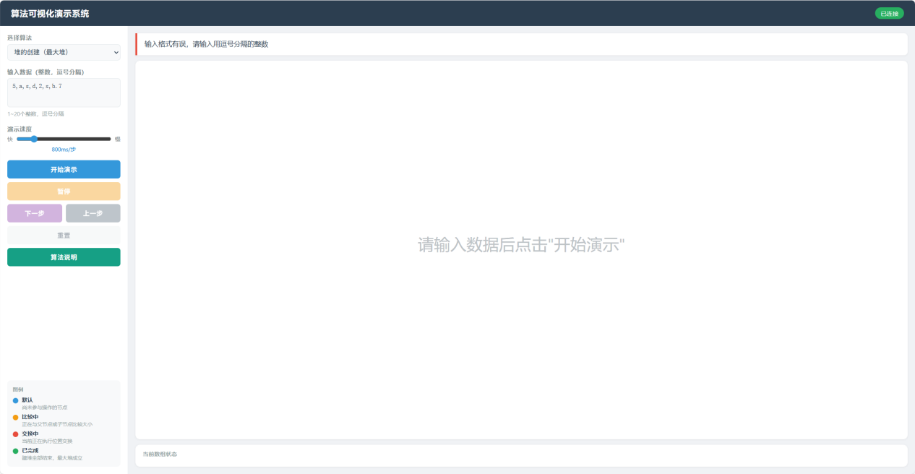
结果分析：
测试结果表明，系统具备基本的非法输入校验能力。
- 测试9 后端服务关闭测试
测试过程：
在服务器端停止后端 Flask-SocketIO 服务，然后在浏览器已有页面中尝试点击“开始演示”按钮提交数据。观察页面是否能够正常连接服务器，以及系统是否会给出错误提示
测试结果：

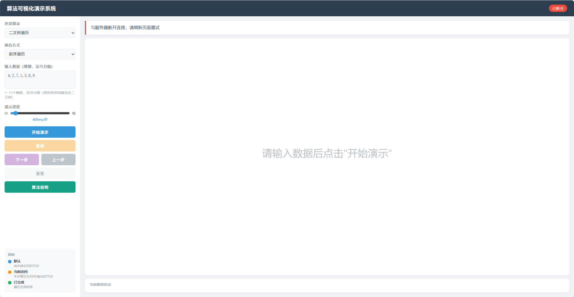
结果分析：
测试结果表明，当前端无法连接后端服务时，系统能够及时反映连接异常状态，并阻止继续提交算法演示请求。
- 实验结论
本次实验，我们完成了一个基于WebSocket的算法可视化演示系统。系统采用前后端分离架构，使用Flask与Socket.io实现浏览器与服务器之间的实时通信。通过测试，最大堆创建、快速排序、二叉树遍历、暂停、继续、单步执行、上一步回退、速度调节、算法切换和异常输入提示等功能均能正常工作。
实验结果表明，使用“后端生成步骤，前端按需拉取渲染”的方式可以较好地解决算法可视化中步骤同步的问题。前端完成动画后再请求下一步，可以避免后端推送过快导致动画堆积。且按连接维护独立Session的方式也使系统能够支持多个用户同时访问，互不干扰。

- 总结及心得体会
通过本次实验，我们对WebSocket通信、前后端分离涉及和算法可视化实现有了更完整的理解。与普通网页请求相比，算法演示因为需要连续、实时、可暂停，单纯使用HTTP请求并不方便。而Socket.io事件模型更适合表达这些交互需求。
在实验过程中，我们体会到算法可视化的难点并不只在于实现算法本身，还在于把算法内部状态的转移转为前端能够理解的步骤：例如快速排序不仅需要排序的数组结果，还要记录pivot、当前比较位置、交换位置和分区范围等。统一JSON步骤格式让前后端边界更清晰，也让后续拓展新算法更方便。
在实验的验收过程中，我们暴露出了不少问题。由于在设计系统架构之后，我们使用大模型VibeCoding出了不同种类算法的实现/步骤数据的保存流程，导致我们对代码本身的具体结构安排不太清楚。这让我们反思了如何能对大模型有一个正确的使用，即起码要能实现“了解代码框架，读懂代码”这一层。在验收过后，我们对整个代码框架进行了具体的复盘与回顾，重新学习认识了不同函数的作用/不同数据的产生于保存等知识，在这个过程中我们加深了对WebSocket协议通信机制的了解，且对前后端分离架构的内涵有了更深的认识。
总而言之，本实验完成了网络通信实验要求，也把数据结构算法、Web前端动画、后端服务等知识结合在了一起，是一次比较完整的工程实践。

附件
- 源码文件github链接：
Yukino-chyan/Algorithm-Visualizer: 一个简单的算法可视化平台
2.暂停.gif
3.单步.gif

